Befolkningsprognose 2020 -2030
Bilagsdelen

Brøndby Kommune

1 Indledning 2
1.1 Rapportens opbygning 2
1.2 Udgangspunkt og tendenser for befolkningsprognosen 2
1.3 Strukturreformer og forståelsen af prognosen 3
2 Prognosemodellen 5
2.1 Indledning 5
2.2 Hovedforudsætninger 5
2.3 Forklaring af modellens beregningsprincip/beregningsmetode 6
2.4 Forudsætninger 6
2.4.1 Vægtninger 6
2.4.2 Fertilitet og mortalitet 7
2.4.3 Tilflytningsprofiler 9
2.4.4 Udtynding (tidl. forblivelsesrater) 10
2.4.5 Til- og fraflytning 12
Tabeller og Parameterområder / distrikter 21

Indledning
Brøndby Kommune har udarbejdet en prognose for befolkningsudviklingen i kommunen fordelt på alder og bydele i et ti-årigt perspektiv frem til primo 2030.

Befolkningsprognosen er udarbejdet med prognosemodellen DemoGrafix fra rådgivningsvirksomheden COWI. Materialet om befolkningsprognosen er opdelt i to dele. Læseren som ønsker et relativt hurtigt overblik af hvordan udviklingen i 2019 er forløbet og hvordan det tegner sig fra 2020 til 2030 kan således ”nøjes” med at læse første del, også kaldet hovedrapporten”. Ønskes en nærlæsning af selve prognosemodellen og de parametre der er anvendt til f.eks. fødsler og dødelighed, skal læseren også tage fat på den andel del. I denne anden del er der også vedlagt en oversigt over parametreområderne.

En elektronisk udgave af befolkningsprognosen (kun tal) kan findes på Brøndby Kommunes hjemmeside: https://www.brondby.dk/Kommune/okonomi/Befolkningsprognose.aspx

Rapportens opbygning
Rapporten er opbygget, som følger:

- I kapitel 1 gives en kort indledning til prognosemodellen.

- I kapitel 2 gives en mere dybdegående gennemgang af rapporten, herunder bl.a. baggrunden for at udarbejde en befolkningsprognose, præsentation af hovedforudsætninger m.m.

- Bilag A indeholder oversigter over sammensætning af distrikter og parameterområder.

Udgangspunkt og tendenser for befolkningsprognosen
Prognosen bygger på historiske data primært for årene 2006 til og med 2019. De historiske år var meget forskelligartede og indvirker således også forskelligt på prognosens resultater.

Årene 2006, 2007 og 2008 var – foruden en generel økonomisk højkonjunktur – for Brøndby Kommune præget af følgende statistiske tendenser:

- Faldende befolkningstal (negativ udvikling i befolkningstallet)
- Negativ flyttebalance (flere fraflyttere end tilflyttere)
- Fødselsoverskud (flere fødsler end dødsfald)
- Udtynding i den eksisterende boligmasse (tendens til flere boligkvadratmeter pr. person)
- Lavt boligbyggeri, relativt (både sammenlignet med regionen og med historiske år)

Årene 2009-2016 var – foruden en både økonomisk lavkonjunktur i starten af perioden og en højkonjunktur sidst i perioden (finansiel og økonomisk krise) – for Brøndby Kommune præget af følgende statistiske tendenser:

- Stigende befolkningstal (positiv udvikling i befolkningstallet)
- Positiv flyttebalance (flere tilflyttere end fraflyttere)
- Fødselsunderskud (flere dødsfald end fødsler) i den første periode 2009-2012, og fødselsoverskud (flere fødsler end dødsfald) i den sidste periode 2013-2016.
- Fortætning i den eksisterende boligmasse, med undtagelse af 2009 (tendens til flere personer pr. boligkvadratmeter)
- Lavt boligbyggeri, relativt – dog lidt højere end 2006-2008 (både sammenlignet med regionen og de historiske år). De kommende år forventes en markant stigning i antal boliger.

Årene 2017 - 2019 har ikke været præget af en økonomisk lavkonjunktur men har budt på følgende statistiske tendenser:

- Et fald i befolkningstallet i alle tre år.
- En negativ fødselsbalance i 2017 men igen positiv i 2018 og 2019.
- En positiv flyttebalance i 2017 men negativ i både 2018 og 2019 (flere fraflyttere end tilflyttere), Prognosemæssigt har der faktisk været lidt flere tilflyttere end forventet men samtidig er antal fraflyttere noget højere end det forventede.

De forskelligartede tendenser indvirker på forskellig måde på prognosen. Endvidere er der foretaget en vægtning af de historiske års betydning for prognoseårene, f.eks. således at øjeblikkelige tendenser ”får lov” til at virke stærkere i de første prognoseår, mens tendensen udjævnes til en ”normal” situation i de senere prognoseår. Dette uddybes i kapitel 2 om prognosemodellen.

Fremadrettet forventer prognosen følgende statistiske tendenser:

- Stigende befolkningstal (positiv befolkningsudvikling) frem til og med 2030, hvor det topper med knap ca. 39.200 borgere.
- Positiv flyttebalance (flere tilflyttere end fraflyttere) fra 2020 til 2025 mens den frem mod 2030 overvejende er negativ.
- Et stabilt fødselsoverskud i hele prognoseperioden 2020-2030.
- Fortætning i den eksisterende boligmasse først i prognoseperioden (2018-2020) og derefter jævn udtynding i den eksisterende boligmasse i prognoseperioden (fra 2020 og frem til prognosens sidste år, 2030).
- Et markant højere forventet boligbyggeri end i de seneste 5 år. Her er det byudviklingsprojektet i Kirkebjerg, som er hoveddrivkraften med anslået 2.100 nye boliger frem mod 2025. Ydermere er der blandt andet også opførelse af ungdomsboliger m.m., som er medtaget i boligbyggeprogrammet. Byggeaktiviteterne har effekt fra 2021 og fremefter.

Forudsætningerne for beregningen af befolkningsprognosen vil i øvrigt blive gennemgået mere indgående i kapitel 5 om prognosemodellen.

Strukturreformer og forståelsen af prognosen
Politiske beslutninger og strukturelle reformer såsom ændringer i tilbagetrækningsalderen, ændringer i det offentlige service- og skatteniveau eller lignende kan både medvirke til at ændre befolkningens adfærd og til at ændre forståelsen/tolkningen af prognosens resultater. En konsekvens kunne f.eks. være, at det blev nødvendigt at ændre den aldersmæssige definition af gruppen ”ældre” og gruppen ”erhvervsaktive”.

Tilbagetrækningsreformen, som trådte i kraft 1. januar 2012, ændrer ved efterlønsperioden, efterlønsalderen og folkepensionsalderen. Ændringerne er kraftigere, end dem som blev vedtaget med det såkaldte Velfærdsforlig fra 2006.

Hovedpunkterne i henholdsvis Tilbagetrækningsreformen 2012 og Velfærdsforliget 2006 er følgende:

Tabel 1. Velfærdsforlig 2006 og Tilbagetrækningsreform 2012.
 | Velfærdsforlig 2006 | Tilbagetrækningsreform 2012
Efterlønsperioden | Ingen ændringer | Forkortes gradvist fra 5 år til 3 år i perioden 2018-2023
Efterlønsalderen | Hæves gradvist fra 60 til 62 år fra 2019 til 2022 | Hæves gradvist fra 60 år til 64 år i perioden fra 2017-2023, således at den er 62 år i 2017, 63 år i 2020 og 64 år i 2023
Folkepensionsalderen | Hæves gradvist fra 65 år til 67 år i perioden fra 2024-2027 | Hæves gradvist fra 65 år til 67 år i perioden fra 2019-2022

I Brøndby Kommunes befolkningsprognose afgrænses gruppen ”erhvervsaktive” til 17-66 år. Selvom Tilbagetrækningsreformens ændringer i pensions- og efterlønsalder bør tages in mente hos læseren, når resultaterne analyseres og fortolkes, så giver reformen ikke umiddelbart anledning til at ændre i aldersgrupperne. Tillige har det alle dage været således, at der i begge ender af aldersgruppen ”erhvervsaktive” (17-66-årige) har været udsving som følge af f.eks. forskelle i uddannelseslængde/-niveau og benyttelse af f.eks. efterlønsordningen samt den almene sundhedstilstand. Således vil tilknytningen til arbejdsstyrken naturligvis være størst i midten af dette aldersinterval.

Af nyere tiltag vil 2025-planen, eller som den senere er døbt til, Helhedsplanen – for et stærkere Danmark, også kunne spille en rolle blandt andet hvad angår en senere pensionsalder dog under hensynstagen til velfærdsforliget fra 2006.

Prognosemodellen

Indledning
I dette kapitel forklares prognosemodellen DemoGrafix, som prognosen er beregnet med. DemoGrafix leveres af firmaet COWI.

Brøndby Kommune har, som tidligere nævnt, siden 2013 anvendt befolkningsprognosemodellen fra COWI som hedder DemoGrafix.

DemoGrafix indeholder nogle analytiske muligheder i forhold til f.eks. grafiske illustrationer og sammenligning af forskellige scenarier. DemoGrafix indeholder i lighed med andre prognosemodeller en række standardparametre som eksempelvis:

- Flytninger
- Fertilitet
- Mortalitet
- Parameterområder
- Udtynding (forblivelsesrater)
- Boligbyggeprogram (boligbaseret prognose)

Langt størstedelen af de anvendte data bliver leveret fra COWI efter valgte parametre foretaget i samarbejde med Brøndby Kommune.

Hovedforudsætninger
De overordnede forudsætninger, som ligger til grund for prognosen for årene 2020-2030, er følgende:

- Brøndby Kommune er i prognosesammenhæng inddelt i 136 basisområder, der kombineret danner kommunens 3 bydele, 3 skoledistrikter, 3 særområder og 4 sogne (der er lighed mellem bydelene og skoledistrikterne).

- Fra Det Centrale Personregister (CPR) er indhentet befolkningsdata for perioden 2001-2019. Udover folketal fordelt på køn og alder indeholder datasættet oplysninger om antal fødsler, dødsfald samt til- og fraflytninger for alle basisområder i Brøndby Kommune. Prognosen tager således afsæt i befolkningsudviklingen i Brøndby Kommune i de sidste ti år.

- For at minimere usikkerheder er basisområderne samlet i parameterområder for henholdsvis flyttemønstre og fertilitet. Det vil sige, at områder, der minder om hinanden med hensyn til flyttemønster og fertilitet, er beregnet som samlede statistiske enheder.

- Til beregning af antal dødsfald er anvendt landsdækkende aldersbetingede dødshyppigheder for både mænd og kvinder. Tallene er korrigeret for den lokale levealder, ligesom der regnes med en stigende levealder over prognoseperioden i henhold til DREAM-modellens forudsætninger. Datagrundlaget er det samme som ved fødsler, hvilket vil sige 2013-2019.

- Til beregning af antal fødsler er anvendt kommunale aldersbetingede fødselshyppigheder for kvinder i alderen 15-49 år. For hvert parameterområde er der ud fra lokale historiske fødselstal for årene 2013-2019 beregnet, hvilket fertilitetsniveau der kan forventes fremover. Årene 2013-2019 betragtes – i forhold til fertilitet – som forholdsvis normale år.

- Endelig er der i prognosemodellen indlagt data for det realiserede boligbyggeri i perioden 2006-2019, ligesom det forventede boligbyggeri i perioden 2020-2030 er indregnet.

Forklaring af modellens beregningsprincip/beregningsmetode
Ændringer i folketallet er afhængige af en række demografiske komponenter, herunder balancen mellem fødsler og dødsfald (”fødselsoverskud”) samt balancen mellem tilflytninger og fraflytninger inkl. ind- og udvandringer (”flyttebalancen”).

Samspillet mellem befolkningens størrelse og de demografiske komponenter kan sammenfattes i ”befolkningsbalanceligningen”:

P_{t} = P₀ + (F - D) + (T_{f} – F_{f})

hvor:

- P₀ er antal personer i et delområde på et givent tidspunkt (t₀)
- P_{t} er antal personer i et delområde på senere tidspunkt (t)
- F er antal fødsler i et delområde i perioden (t – t₀)
- D er antal døde i et delområde i perioden (t – t₀)
- T_{f} er antal tilflyttere til et delområde i perioden
- F_{f} er antal fraflyttere til et delområde i perioden

I DemoGrafix prognosemodellen beregnes ovenstående ligning for befolkningen i hvert delområde fordelt på køn og alder (1-års intervaller).

Antal tilflyttere (T_{f}) består dels af antal tilflyttere (T_{f,bevar}) til den eksisterende boligmasse og dels af antal tilflyttere (T_{f,ny}) til nye boliger i prognoseåret. På lignende måde opdeles antal flytninger (F_{f}) i antal fraflyttere (F_{f,bevar}) fra den bevarede boligmasse samt antal fraflyttere (F_{f,ned}) fra nedlagte boliger.

Forudsætninger
Input til beregningen af befolkningsbalanceligningen kommer fra en række forudsætninger og datagrundlag, som kort beskrevet i afsnit 2.2.

Vægtninger
For at opfange såvel øjeblikkelige tendenser som den længerevarende ”normale” situation, er der på baggrund af en vurdering af historiske data mv. foretaget en vægtning af de historiske år i beregningen af prognoseårene.

Af tabel 2 nedenfor fremgår vægtningen af de historiske år i beregningen af prognoseårene for de tre væsentlige parametre flytninger, fødsler og dødsfald.

Tabel 2. Vægtning af historiske år for beregning af diverse parametre i prognoseårene
 | 2019 | 2020 | 2020-2030
Flytninger | 2006-2017 | 2015-2019 | 2015-2019
Fødsler | 2013-2019
Dødsfald | 2013-2019

Som det fremgår af tabellen beregnes flytteparametrene for udviklingen i 2019 på baggrund af årene 2015-2018. I prognoseårene 2020-2030 tages der udgangspunkt i årene 2015-2019.

For så vidt angår fødsler beregnes disse i samtlige prognoseår på baggrund af de seneste historiske år 2013-2019. Dette sker ud fra vurderingen af, at fertiliteten i disse år, set med historiske briller, i højere grad kan betragtes som ”normalsituation” end den ”høje” fertilitet i årene med økonomisk højkonjunktur. Denne vurdering er foretaget på baggrund af historiske data på landsplan.

Hvad angår dødsfald beregnes disse for de samme prognoseår som med fødsler, altså på baggrund af de historiske år 2013-2019 Disse år betragtes som relativt normale år. Tallene er korrigeret for den lokale levealder, ligesom der regnes med en stigende levealder over prognoseperioden svarende til DREAM-modellens metode, hvor den forventede stigning dog er aftaget i forhold til tidligere år.

Fertilitet og mortalitet
Fertilitet og mortalitet spiller en afgørende rolle for prognoseberegningen. Nedenfor redegøres for forventningerne til fertilitet og mortalitet, med vægt på fertilitet, som har flest lokale udsving.

Figur 1 nedenfor viser fertilitetsprofiler for hele landet, Region Hovedstaden og Brøndby Kommune. Figuren viser antal fødsler pr. 1.000 kvinder i en given alder.

Figur 1. Fertilitetsprofiler for kvinder mellem 15-49 år i Hele landet, Region Hovedstaden og Brøndby Kommune - antal fødsler pr. 1.000 kvinder.

Kilde: Danmark Statistik, FODIE, FOLK1 og egne beregninger.

Som det fremgår af figuren, kendetegnes Brøndby Kommunes kvinder ved, at de føder tidligere end kvinderne i hele landet og i Region Hovedstaden. Faktisk minder Brøndby Kommunes kvinders fertilitetsprofil mere om hele landet end om Region Hovedstaden. Årsagen til den ”knækkende” kurve for Brøndby er, at Brøndby Kommune udgør en relativt lille population sammenlignet med landet og regionen.

Figur 2 nedenfor viser de samlede fertilitetskvotienter for hele landet, Region Hovedstaden og Brøndby Kommune fra 1986-2019.

Figur 2. Samlede fertilitetskvotienter for Hele landet, Region Hovedstaden og Brøndby Kommune fra 1986-2019

Kilde: Danmarks Statistik, FOD407 og egne beregninger. For Brøndby er udsvingene ret markante, grundet den lille population.

Som det fremgår af denne figur, har fertilitetsniveauet været svingende. Efter årtusindeskiftet var der en stigende tendens set i forhold til landsgennemsnittet dog med en mere afdæmpet udvikling i region hovedstaden. Fra 2012 har der generelt set været en faldende tendens som dog synes at være på vej op igen. Det er dog noget usikkert hvorvidt denne udvikling fortsætter de kommende år.

Brøndby Kommune har også haft en svingende udvikling dog overvejende med en højere fertilitetskvotient end landsgennemsnittet. Gennemsnittet for Brøndby er også højere i hele perioden. I 2017 var der et dyk hvor kommunen nåede ned på landsgennemsnittet. Det ser dog ud til at denne udvikling er på vej op igen om end det er for tidligt at spå om denne udvikling vil være vedvarende.

Som det fremgår af den henholdvis røde og især den sorte lineære kurve i diagrammet, som udtrykker det historiske gennemsnit for alle årene for hhv. Brøndby og hele landet, så kan fertilitetsniveauerne i midt-/slut-00’erne betegnes som værende temmelig høje historisk set. Modsat er fertilitetsniveauet faldende i perioden efter og læner sig mere op ad udviklingen på landsplan og i Region Hovedstaden, hvilket er årsag til at der i prognosens beregningsgrundlag anvendes data fra 2013 til 2019. Data før 2006 er ikke tilgængeligt i for prognosens beregningsgrundlag.

Figur 3 nedenfor viser den historiske balance mellem fødsler og dødsfald (kaldet fødselsoverskuddet) for 2006-2019 sammenlignet med prognosens fremskrivning til 2030.

Som det fremgår af figuren, er balancen tippet i 2013, således at der efter en periode med fødselsunderskud fra 2009 til og med 2012, nu igen er tale om en positiv balance - et fødselsoverskud. Udviklingen var igen kortvarigt nede i 2017 mens 2018 viste et plus. I 2019 var der et beskedent ”overskud”. Det forventes, at denne positive balance fortsætter på et stabilt niveau over 0 i alle prognoseårene med de højeste overskud midt i perioden.

Figur 3. Fødte og døde samt fødselsoverskud - historik fra 2006-2019 og prognose for 2020-2030.

Kilde: DemoGrafix og egne beregninger.

Tilflytningsprofiler
Kommunens forventede fremtidige boligbyggeri fordelt på delområder indgår som en særskilt forudsætning i fremskrivningen af befolkningstallet.

Antallet af tilflyttere til de nye boliger beregnes på basis af aldersfordelte husstandsstørrelser for de enkelte boligtyper. Den aldersfordelte hustandsstørrelse angiver, hvor mange personer der kan forventes at være i hver aldersklasse pr. ny bolig.

Tabel 3 herunder viser antallet af tilflyttere til forskellige boligtyper.

Tabel 3. Antal tilflyttere til forskellige boligtyper.
Boligtype | Antal tilflyttere pr. bolig
Parcel | 3,11
Række | 2,35
Etage | 2,31
Kollegium | 1,08
Ældreboliger | 1,00
Kilde: Demografix/COWI.

Figur 4 nedenfor viser den forventede alderssammensætning for tilflyttere til nye boliger, defineret som aldersfordelingen blandt tilflyttere til 100 nye boliger pr. boligtype.

Figur 4. Tilflytningsprofiler for forskellige boligtyper – aldersfordeling blandt tilflyttere til 100 nye boliger pr. boligtype.

Kilde: DemoGrafix/COWI.

Som det fremgår af figuren, kendetegnes parcelhuse ved, at nyindflytterne typisk er voksne i mellem ca. 30-45 år samt småbørn. Rækkehuse og etage kendetegnes ved lidt flere nyindflyttere i 20’erne og lidt færre børn, samt generelt en mere jævn profil. Der nytilflytter også lidt flere ældre i særligt rækkehusbyggeri. Ældreboliger kendetegnes i sagens natur ved, at nytilflytterne er ældre fra midt-60’erne og opefter, mens de yngre i stor stil flytter til i 18-21 årsalderen.

Udtynding (tidl. forblivelsesrater)
Udtynding – eller fortætning – i den eksisterende boligmasse (også udtrykt som forblivelsesrater) spiller en afgørende rolle for prognoseberegningen. ”Normal” kutyme inden for demografi/befolkningsfremskrivning er, at der forventes en udtynding i den eksisterende boligmasse. Dette har i nyere historie været det typiske fænomen, og udtrykker, at levestandarden i de vestlige samfund har været stigende i mange år, hvilket demografisk kommer til udtryk som et stigende ”boligforbrug” pr. borger (antal kvadratmeter pr. beboer).

Dette kan have flere årsager, heriblandt:

- Generel tendens til at flere unge bor alene og i længere tid (flere singler/enlige)

- Generel tendens til stigende antal skilsmisser (flere singler/enlige)

- Saneringsprogrammer og lignende, der eventuelt har medført et stigende antal sammenlægninger af mindre lejligheder til større, og/eller nedrivning af små gamle lejligheder og opførelse af nye større lejligheder

- Virkningen af den skæve aldersfordeling med overvægt af ældre, som i stigende grad bor alene, fordi ægtefællen enten er død eller flyttet på plejehjem, mens den tilbageværende ældre borger endda også ofte formår at blive boende i egen bolig i stadigt flere år (flere singler/enlige – enker/enkemænd)

Alt sammen er det muliggjort af en stigende velstand i samfundet, således at folk ikke er blevet ”tvunget” til at ”fortætte sig” i den eksisterende boligmasse på grund af f.eks. økonomisk afhængighed eller andre bånd. Dels er der løbende blevet opført nyt boligbyggeri, og dels har borgerne (herunder ikke mindst kvinder og unge) fået økonomisk mulighed for at bo alene. Angiveligt har stigningen i boligkvadratmeter været større end befolkningsvæksten.

Tabel 4 nedenfor viser den historiske udtynding i den eksisterende boligmasse.

Tabel 4 Historiske udtyndings-/forblivelsesrater for 2008-2018.

Historik
 | 2009 | 2010 | 2011 | 2012 | 2013 | 2014 | 2015 | 2016 | 2017 | 2018 | 2019
Befolkningsudvikling | 33 | 226 | 63 | 131 | 366 | 467 | 279 | 1.274 | -1.060 | -148 | -299
Tilflytninger til nye boliger | 52 | 96 | 4 | 96 | 4 | 21 | 26 | 32 | 25 | 55 | 10
Udtynding i eksisterende boligmasse, absolut | -19 | 130 | 59 | 35 | 362 | 446 | 253 | 1.242 | -1.085 | -203 | -247
Udtynding i eksisterende boligmasse, procent | -0,1% | 0,4% | 0,2% | 0,1% | 1,1% | 1,3% | 0,7% | 3,5% | -3,0% | -0,6% | -0,9%
Forblivelsesrate | 0,9991 | 1,0044 | 1,0023 | 1,0012 | 1,0106 | 1,0129 | 1,0072 | 1,0069 | 0,9976 | 0,9943 | 0,9913

Kilde: DemoGrafix og egne beregninger.

Som det fremgår af tabellen, har Brøndby Kommune i de senere år – i lighed med en række hovedstads- og storbykommuner i øvrigt – oplevet en ”unormal” fortætning i den eksisterende boligmasse i de seneste fem år fra 2010-2016. I årene forinden var billedet udtynding, og det gælder i øvrigt også årene før 2006. I 2017 vender udviklingen igen og det tyder på at der i årene frem vil være tendens til at der ønskes flere m2 pr. person.

Årsagen til, at udtynding er vendt til fortætning i den eksisterende boligmasse i 2010-2016, skal formentlig findes i den økonomiske krise, uden at det dog er muligt at opstille nogle egentlige statistiske kausalitetssammenhænge. Det forekommer dog at være en sandsynlig hypotese/formodning, at krisen på ejerboligmarkedet sammen med en opstramning af bankernes kreditvurdering og en generelt mindre risikovillighed hos forbrugerne medfører, at folk bliver boende i nuværende bolig, til trods for f.eks. familieforøgelse, jobskifte eller lignende større ændringer i tilværelsen. Ligeledes kan krisen måske give anledning til, at man af økonomiske årsager ikke lader sig separere/indgå skilsmisse så hurtigt som ellers. Endvidere kunne det tænkes, at lejeboligmarkedet, med dets stabile økonomi og lave risiko for tab – i en ellers usikker tid – er blevet mere populært som ”sikker base” i en årrække.

Tabel 5. Fremskrevne udtyndings-/forblivelsesrater for 2019-2029.

Prognose
 | 2020 | 2021 | 2022 | 2023 | 2024 | 2025 | 2026 | 2027 | 2028 | 2029 | 2030
Befolkningsudvikling | 206 | 546 | 838 | 1.267 | 817 | 289 | 7 | 68 | 61 | -14 | -20
Tilflytninger til nye boliger | 182 | 767 | 1085 | 1478 | 1022 | 463 | 0 | 71 | 71 | 0 | 0
Udtynding i eksisterende boligmasse, absolut | 23 | -220 | -247 | -211 | -205 | -174 | 7 | -3 | -10 | -13 | -20
Udtynding i eksisterende boligmasse, procent | 0,1% | -0,6% | -0,7% | -0,6% | -0,5% | -0,4% | 0,0% | 0,0% | 0,0% | 0,0% | -0,1%
Forblivelsesrate | 1,0007 | 0,9937 | 0,9931 | 0,9942 | 0,9946 | 0,9955 | 1,0002 | 0,9999 | 0,9997 | 1,0000 | 1,0000

Kilde: DemoGrafix og egne beregninger.

Som det fremgår af tabellen, forventes der i hele prognoseperioden en udtynding, hvilket betyder flere m2. p. person. De økonomiske konjunkturer peger også i denne retning da der officielt ikke længere er økonomisk krise, såfremt ovenstående hypotese kan tages for givet.

Figur 5 nedenfor giver en grafisk illustration af det historiske forløb for ”forblivelsesrater” sammenholdt med prognosens forventning for fremtiden.

Figur 5. Historik (stiplede linje) og fremskrivning for forblivelsesrater.

Kilde: DemoGrafix og egne beregninger.

Til- og fraflytning
Til- og fraflytninger er indirekte konsekvenser af borgernes livscyklus og behov – og i statistisk sammenhæng styres de af udtyndingen (fordelt på aldersgrupper), antallet og typen af nyopførte boliger samt tilflytningsprofilen (fordelt på aldersgrupper) til de nye boliger – efter type.

Som det fremgår af figur 6, har flyttebalancen være positiv i de senere år. Det er forventningen, at den positive tendens fortsætter i prognosens første periode, mens der ventes en svagt negativ balance i prognosens sidste periode – dog tæt på neutral.

Figur 6. Til- og fraflytninger 2006 – 2029, samt flyttebalance.

Kilde: DemoGrafix og egne beregninger

Figur 7 nedenfor viser den historiske aldersinddelte flyttebalance for Brøndby Kommune, beregnet som gennemsnit for 2010-2019.

Som det fremgår af figuren, er flytteaktiviteten (mellem kommunegrænser, men formentligt også internt i kommunen) højest i de unge år – fra slutningen af teenageårene og frem til den klinger af hen imod 50’erne. Brøndby Kommune ”taber” flest borgere i de unge år mellem 18-21 år, mens tendensen er positiv fra ca. start-20’erne til ca. slut-40’erne. Tendens til fraflytning blandt de unge er aftaget i de senere år, særligt i 2014, hvilket dog ikke fremgår direkte af figuren nedenfor. Det er også værd at bemærke den markante positive balance blandt særligt 0- og 1-årige, som formentlig hænger sammen med de positive balancer for kvinder i den fødedygtige alder.

Figur 7. Til- og fraflytninger efter alder, gennemsnit for 2010-2019 samt flyttebalance (netto).

Kilde: Danmarks Statistik, BEV107 og DemoGrafix.

Tabel 6 og tabel 6a nedenfor viser de 20 kommuner hvor Brøndby Kommune har henholdsvis afgivet og aftaget flest borgere i 2019 opgjort som et nettotal (flyttebalance).
.
Tabel 6, tilflyttere til Brøndby
Nr. | Kommune | Tilflyttere | Fraflyttere | Flyttebalance
1 | Hvidovre | 157 | 113 | 44
2 | København | 694 | 663 | 31
3 | Ballerup | 29 | 15 | 14
4 | Kalundborg | 22 | 14 | 8
5 | Gentofte | 25 | 19 | 6
6 | Bornholm | 9 | 4 | 5
7 | Lolland | 18 | 13 | 5
8 | Odsherred | 12 | 8 | 4
9 | Kolding | 6 | 2 | 4
10 | Viborg | 7 | 3 | 4
Tabel 6a, fraflyttere fra Brøndby
Nr. | Kommune | Tilflyttere | Fraflyttere | Flyttebalance
1 | Lyngby-Taarbæk | 12 | 33 | -21
2 | Egedal | 23 | 46 | -23
3 | Næstved | 14 | 37 | -23
4 | Albertslund | 75 | 99 | -24
5 | Glostrup | 133 | 162 | -29
6 | Vallensbæk | 119 | 149 | -30
7 | Ishøj | 73 | 107 | -34
8 | Rødovre | 104 | 142 | -38
9 | Høje-Taastrup | 86 | 128 | -42
10 | Greve | 51 | 103 | -52

Kilde: Danmarks Statistik, FLY66 – opgjort netto

Det er primært de nærliggende kommuner der bidrager til Brøndby Kommunes befolkningsudvikling. Den største bidragsyder er måske lidt overraskende Hvidovre Kommune efterfulgt af Københavns Kommune. De senere år har det ellers været København som har bidraget mest til flyttebalancen.

Dette fremgår også at Brøndby Kommune typisk vinder borgere fra København og en række kommuner tættere på København.

Brøndby Kommune afgiver også flest borgere til ”nærområdet”, dog har Næstved Kommune også fået en plads i op ti.

Figurerne nedenfor viser udvalgte kommuners andele af tilflyttere og fraflyttere, altså hvor de nye indbyggere kommer fra og hvor indbyggerne i Brøndby flytter hen.

Figur 8. Andel af tilflyttere til Brøndby Kommune der flytter fra 10 udvalgte kommuner i 2019. (kilde Demografix)

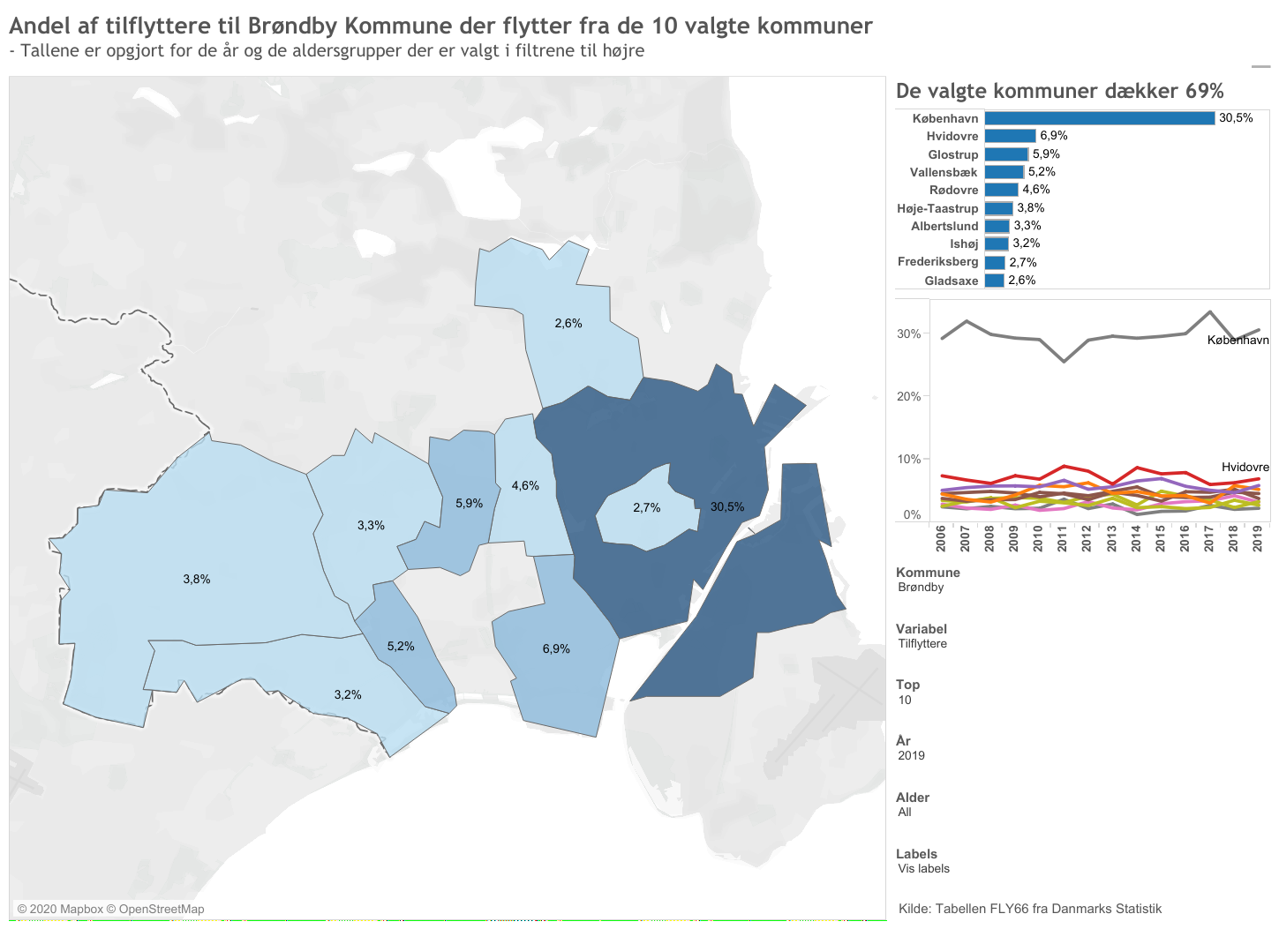

Figur 9. Andel af fraflyttere til Brøndby Kommune der flytter fra 10 udvalgte kommuner i 2019. (kilde Demografix)
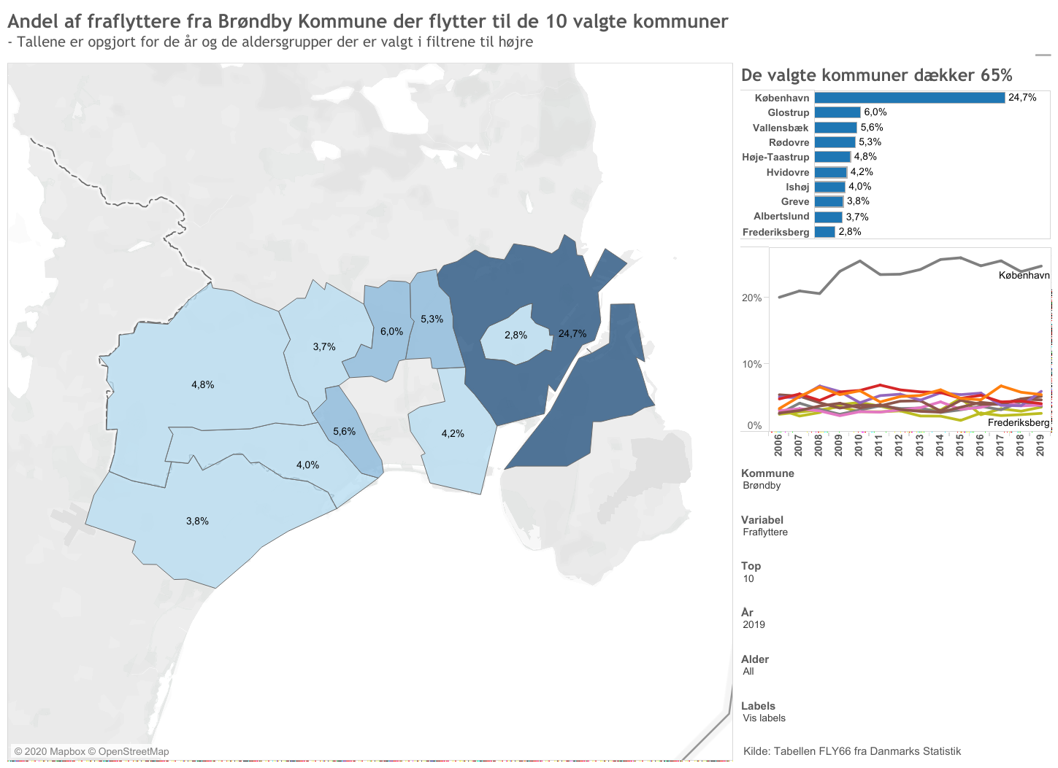

Københavns Kommune ligger også her i toppen når det gælder personer der flytter fra Brøndby Kommune mens Vallensbæk Kommune er den næststørste aftager af personer fra Brøndby Kommune.

Figur 15 nedenfor viser kommuner med en positiv og negativ (rødlig) befolkningsudvikling for primært hovedstadsområdet. Her kan det ses at Brøndby Kommune har en negativ vækst på -0,9 %, svarende til -307 (ekskl. Korrektion) personer, mens nogle omkringliggende kommuner også har en negativ vækst. Der er dog ikke tale om ”faretruende” vækstrater.

Figur 10. Procentvis udvikling i indbyggertallet i løbet af 2019. (kilde Demografix)

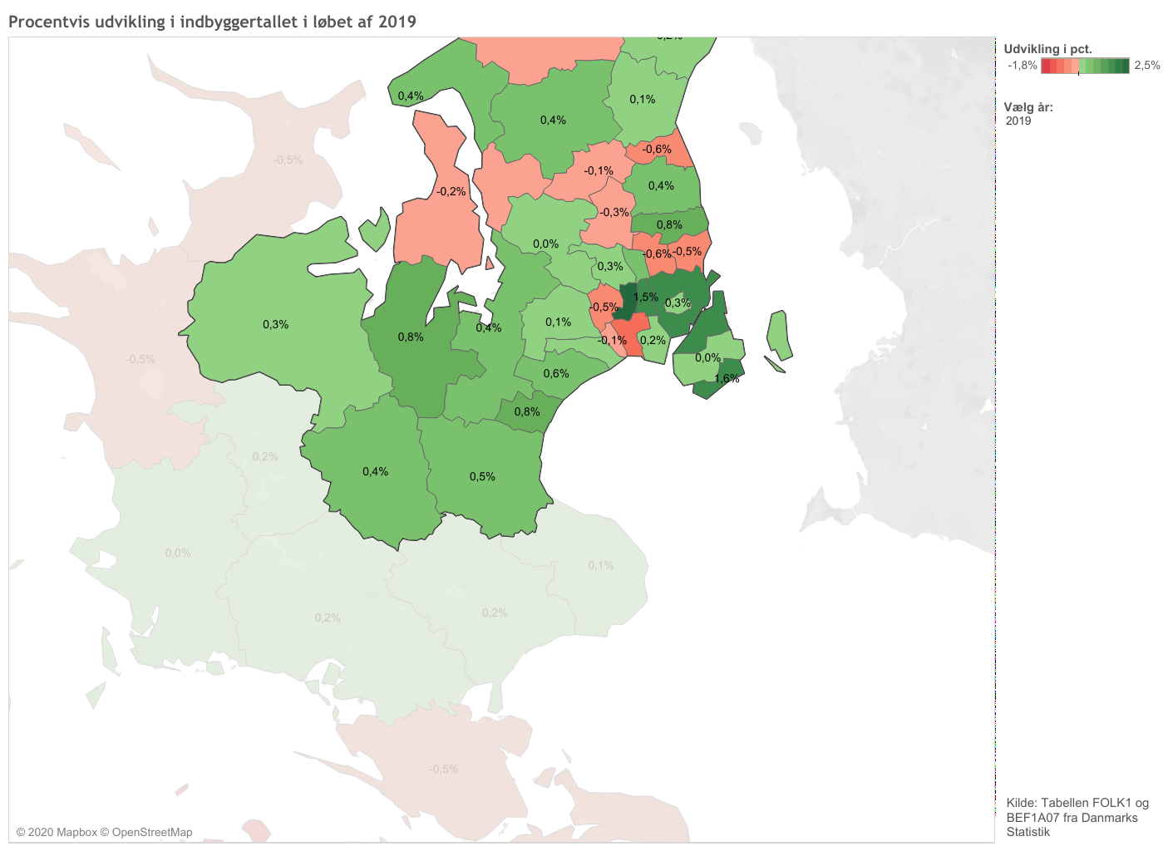

Tabel 7 nedenfor viser det forventede boligbyggeri i Brøndby Kommune fra 2019-2029 fordelt i henhold til basisområder, bydele og ”projektnavne”.

Som det fremgår af figuren, forventes et beskedent boligbyggeri i 2020, mens det allerede forventes, at de to større projekter ”Kirkebjerg” i Brøndbyvester og ”Ungdomsboliger i Brøndbyøster startes op i 2020 og frem. Disse projekter har afgørende betydning for prognosens forløb – både samlet for kommunen under et og for forholdet mellem bydelene. Særligt skal byudviklingsprojektet i Kirkebjerg nævnes fordi der her er lagt et forventet boligbyggeri på ca. 2.100 boliger ind i prognosen frem mod 2025. I alt er der indregnet 2.954 nye boliger i denne befolkningsprognose. Til sammenligning med boligbyggeprogrammet fra sidste år så var det samlede antal boliger på 2.686 boliger. Det betyder at boligprogrammet for 2020-prognosen indeholder 268 flere boliger end sidste års boligbyggeprogram.

Boligbyggeprogrammet leveres i samarbejde med kommunens Tekniske Forvaltning.

Tabel 7. Brøndby Kommunes boligbyggeprogram for 2020-2030.
Boligtype | Basisom-rådenr. | Basisområdenavn | Navn | Bydel | 2020 | 2021 | 2022 | 2023 | 2024 | 2025 | 2026 | 2027 | 2028 | 2029 | 2030 | Boligprogram 2019-2029 (nye data)
 |  | Brøndbyøster
Række | 15102 | Baunedammen række | Espedammen | BØ |  |  |  | 13 | 13 |  |  |  |  |  |  | 26
Kollegieboliger | 14201 | Brøndbyøster Boulevard 22 | Brøndbyøster Boulevard 22 |  | 170 | 110 | 110 | 110 |  |  |  |  |  |  |  | 500
 |  | Brøndby Strand
Række | 34501 | Strandskolevej udbygning | Lagesminde, rækkehuse | BS |  |  |  |  |  |  |  | 30 | 30 |  |  | 60
 |  | Brøndbyvester
Etage | 22100 | Kirkebjerg nord | Kirkebjerg Parken R&M (oplyst af bygherre) matr.nr 22be | BV |  | 109 | 64 |  |  |  |  |  |  |  |  | 173
Etage | 22100 | Kirkebjerg nord | Kirkebjerg Gårdhave R&M (oplyst af bygherre) del af matr.nr. 22f | BV |  | 50 | 50 |  |  |  |  |  |  |  |  | 100
Etage |  | Kirkebjerg nord | Kirkebjerg Søpark AKF Postnord matr. Nr. 22ai (oplyst af bygherre) | BV |  | 90 | 50 | 180 | 135 |  |  |  |  |  |  | 455
Række | 22100 | Kirkebjerg nord | Kirkebjerg Søpark AKF Postnord matr. Nr. 22ai (oplyst af bygherre) | BV |  |  |  |  | 35 |  |  |  |  |  |  | 35
Etage | 22100 | Kirkebjerg nord | Widex matr. Nr. 22c (nye lokalplan) (oplyst af bygherre) | BV |  |  |  | 106 | 100 |  |  |  |  |  |  | 206
Etage | 22100 | Kirkebjerg nord | Kirkebjerg Parkvej 8-10 matr. Nr. 22ap og 22aq, byggeret 5.359 m2. | BV |  |  | 30 | 30 |  |  |  |  |  |  |  | 60
Etage | 22100 | Kirkebjerg nord | Stationsparken (lokalplan 247) Østlige område, matr. Nr. 22o, byggeret 12.774 m2. |  |  |  | 75 | 75 |  |  |  |  |  |  |  | 150
Etage | 22100 | Kirkebjerg nord | Stationsparken (lokalplan 247) CASA, matr. Nr, 22e, byggeret 37.440 m2. | BV |  |  | 110 | 110 | 110 | 110 |  |  |  |  |  | 440
Etage | 22100 | Kirkebjerg nord | GEAS (lokalplan 243) matr.nr. 22r og 22s, byggeret 24.603 m2. | BV |  |  | 72 | 72 | 72 | 72 |  |  |  |  |  | 288
Etage | 22100 | Kirkebjerg nord | Kirkebjerg Parkvej 14-20 (ny lokalplan) matr. Nr. 22av, 22as og 22at, byggeret 19.810 m2. | BV |  |  |  | 77 | 77 | 77 |  |  |  |  |  | 231
Etage | 24310 | Rylemosen | Park Alle 235, boliger oven på Fakta |  |  | 16 |  |  |  |  |  |  |  |  |  | 16
Etage | 20101 | Banemarksvej | Banemarksvej | BV |  | 63 | 63 | 63 |  |  |  |  |  |  |  | 189
Række | 20101 | Banemarksvej | Banemarksvej | BV |  | 8 | 8 | 9 |  |  |  |  |  |  |  | 25
I alt |  |  |  |  | 170 | 446 | 632 | 845 | 542 | 259 | 0 | 30 | 30 | 0 | 0 | 2.954

Kilde: Brøndby Kommune, Teknisk Forvaltning og DemoGrafix.

Grafisk så illustrerer figuren neden for den forventede udvikling i kommunens boligprogram

Figur 11. Brøndby Kommunes boligprogram for 2020-2030, totaler for boligtyper.

Kilde: Brøndby Kommune, Teknisk Forvaltning og DemoGrafix.

Tabeller og Parameterområder / distrikter
Tabel 8. Sammensætning af distrikter – kommunen og bydele.
NR.1 | DISTRIKT | BASISOMRÅDER
1 | Hele kommunen | 10100 | 12200 | 13500 | 16102 | 19300 | 22100 | 23600 | 25102 | 27100 | 31101 | 31222 | 32100 | 34200 | 35400
 |  | 10200 | 12301 | 14100 | 16200 | 19402 | 22201 | 24100 | 25103 | 27200 | 31102 | 31311 | 32200 | 34301
 |  | 11101 | 12302 | 14200 | 17110 | 20100 | 22202 | 24201 | 25200 | 27300 | 31103 | 31312 | 32300 | 34302
 |  | 11102 | 12400 | 14300 | 17120 | 20200 | 22203 | 24202 | 25300 | 37100 | 31104 | 31321 | 33100 | 34400
 |  | 11200 | 12501 | 14400 | 17130 | 20300 | 22204 | 24310 | 26110 | 37200 | 31105 | 31322 | 33200 | 34501
 |  | 11301 | 12502 | 15101 | 17200 | 21100 | 23100 | 24320 | 26120 | 30100 | 31106 | 31323 | 33301 | 34502
 |  | 11302 | 13100 | 15102 | 18000 | 21200 | 23200 | 24400 | 26130 | 30200 | 31211 | 31401 | 33302 | 34600
 |  | 11400 | 13200 | 15200 | 19100 | 21300 | 23300 | 24510 | 26200 | 30300 | 31212 | 31402 | 33400 | 35100
 |  | 12101 | 13300 | 15300 | 19401 | 21400 | 23400 | 24520 | 26301 | 30400 | 31213 | 31403 | 33500 | 35200
 |  | 12102 | 13400 | 16101 | 19200 | 21500 | 23500 | 25101 | 26302 | 30500 | 31221 | 31404 | 34100 | 35300
2 | Brøndby Strand | 30100 | 31101 | 31211 | 31311 | 31401 | 32100 | 33100 | 34100 | 35100
 |  | 30200 | 31102 | 31212 | 31312 | 31402 | 32200 | 33200 | 34200 | 35200
 |  | 30300 | 31103 | 31213 | 31321 | 31403 | 32300 | 33301 | 34301 | 35300
 |  | 30400 | 31104 | 31221 | 31322 | 31404 |  | 33302 | 34302 | 35400
 |  | 30500 | 31105 | 31222 | 31323 |  |  | 33400 | 34400
 |  |  | 31106 |  |  |  |  | 33500 | 34501
 |  |  |  |  |  |  |  |  | 34502
 |  |  |  |  |  |  |  |  | 34600
3 | Brøndbyvester | 19200 | 20100 | 21100 | 22100 | 23100 | 24100 | 25101 | 26110 | 27100 | 37100
 |  | 19300 | 20200 | 21200 | 22201 | 23200 | 24201 | 25102 | 26120 | 27200 | 37200
 |  | 19402 | 20300 | 21300 | 22202 | 23300 | 24202 | 25103 | 26130 | 27300
 |  |  |  | 21400 | 22203 | 23400 | 24310 | 25200 | 26200
 |  |  |  | 21500 | 22204 | 23500 | 24320 | 25300 | 26301
 |  |  |  |  |  | 23600 | 24400 |  | 26302
 |  |  |  |  |  |  | 24510
 |  |  |  |  |  |  | 24520
4 | Brøndbyøster | 10100 | 11101 | 12101 | 13100 | 14100 | 15101 | 16101 | 17110 | 18000 | 19100
 |  | 10200 | 11102 | 12102 | 13200 | 14200 | 15102 | 16102 | 17120 |  | 19401
 |  |  | 11200 | 12200 | 13300 | 14300 | 15200 | 16200 | 17130
 |  |  | 11301 | 12301 | 13400 | 14400 | 15300 |  | 17200
 |  |  | 11302 | 12302 | 13500
 |  |  | 11400 | 12400
 |  |  |  | 12501
 |  |  |  | 12502
Kilde: DemoGrafix.

Figur 12. Basisområder - Brøndbyvester.
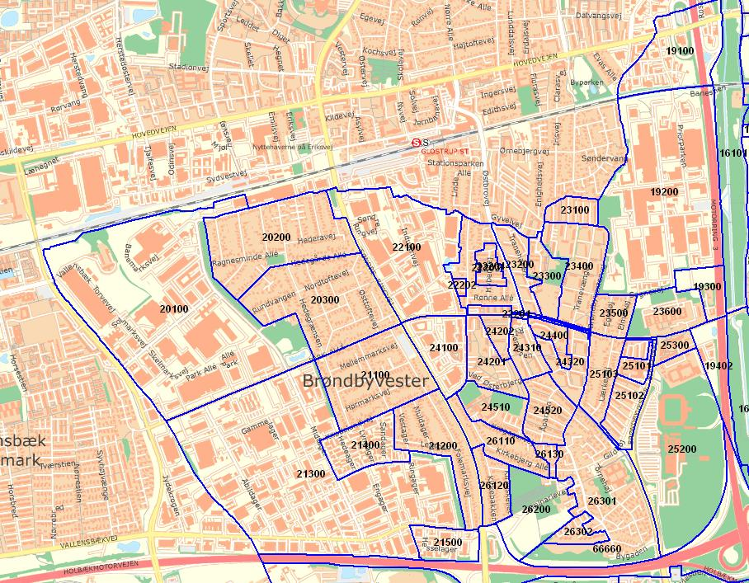
Kilde: DemoGrafix.

Figur 13. Basisområder - Brøndbyøster.
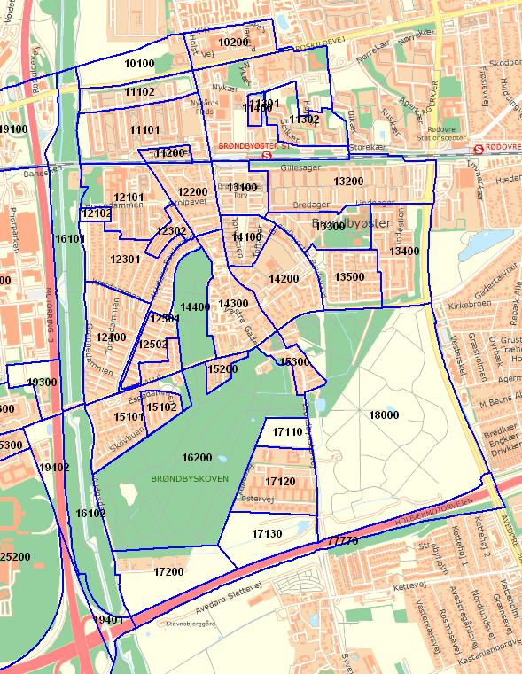
Kilde: DemoGrafix.

Figur 14. Basisområder - Brøndby Strand.
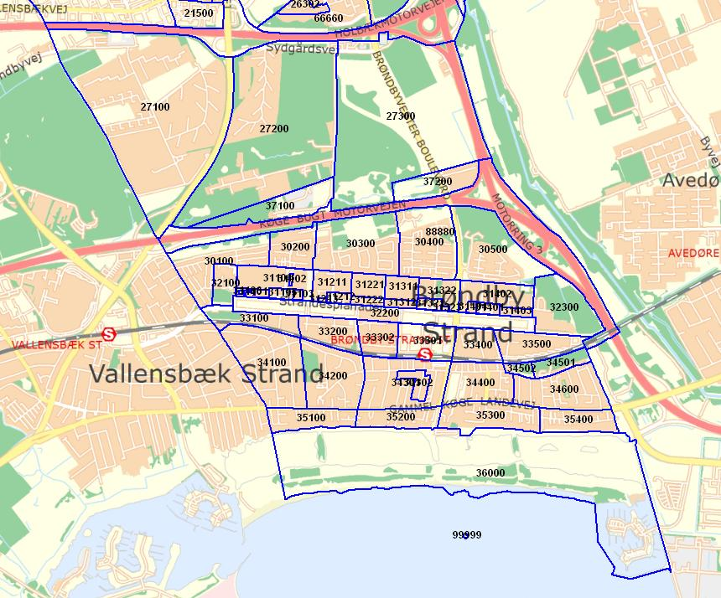
Kilde: DemoGrafix.

Figur 15. Sammensætningen af distrikter - bydele.
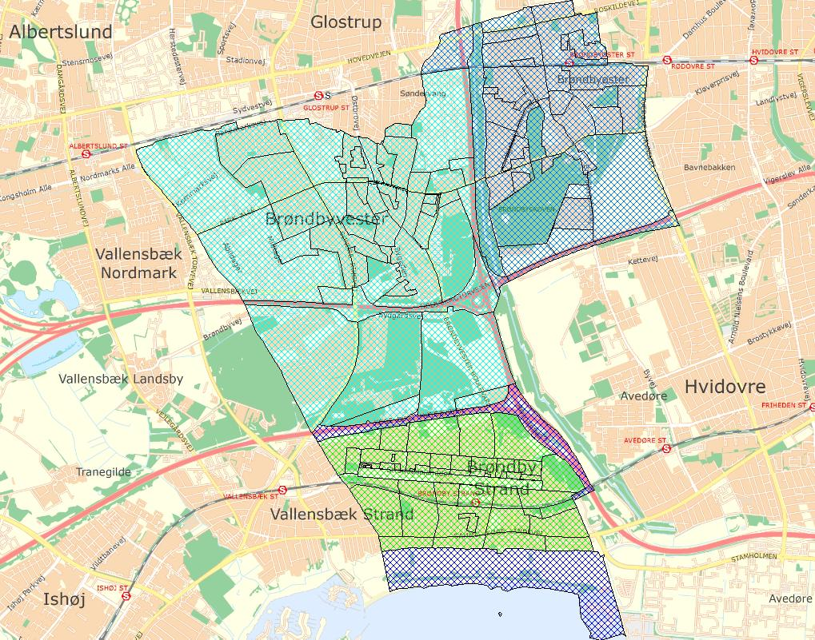
Kilde: DemoGrafix.

Tabel 9. Sammensætning af distrikter - særområder.
NR. | DISTRIKT | BASISOMRÅDER
500 | Parkerne | 31101 | 31211 | 31311 | 31401
 |  | 31102 | 31212 | 31312 | 31402
 |  | 31103 | 31213 | 31321 | 31403
 |  | 31104 | 31221 | 31322 | 31404
 |  | 31105 | 31222 | 31323
 |  | 31106
600 | Boliger nord for Parkerne | 11101 | 11200 | 11301 | 11400 | 13100
 |  | 11102 |  | 11302 |  | 13200
700 | Kvarterløftsområdet | 30100 | 31101 | 31211 | 31311 | 31401 | 32300 | 33200 | 33400 | 33500
 |  | 30200 | 31102 | 31212 | 31312 | 31402 |  | 33301
 |  | 30300 | 31103 | 31213 | 31321 | 31403 |  | 33302
 |  | 30400 | 31104 | 31221 | 31322 | 31404
 |  | 30500 | 31105 | 31222 | 31323
 |  |  | 31106
Kilde: DemoGrafix.

Figur 16. Sammensætningen af distrikter – særområder - Parkerne.
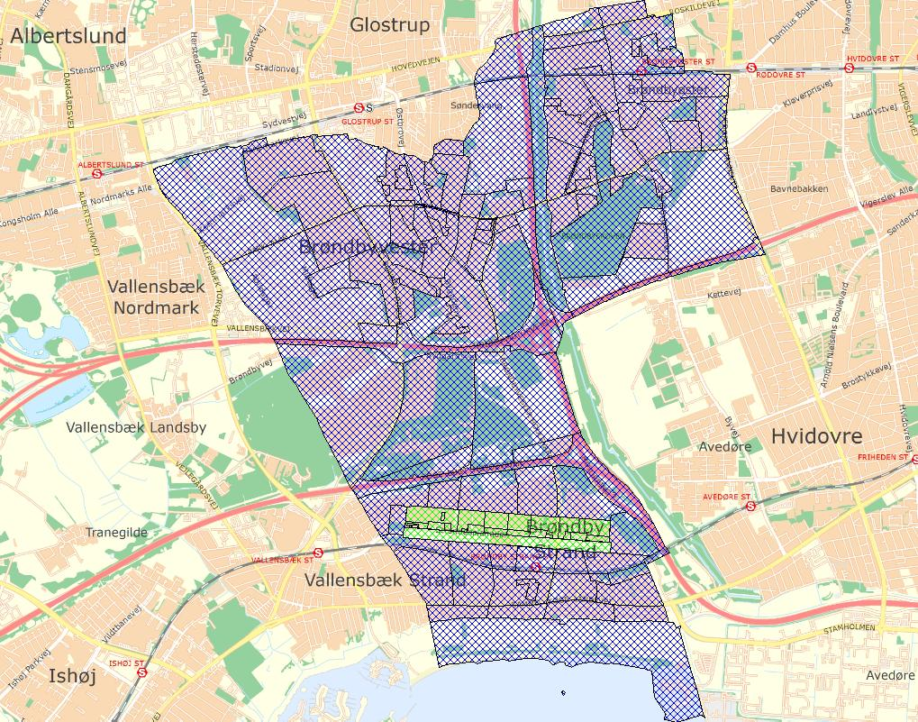
Kilde: DemoGrafix.

Figur 17. Sammensætningen af distrikter – særområder - Boliger nord for Parkerne.
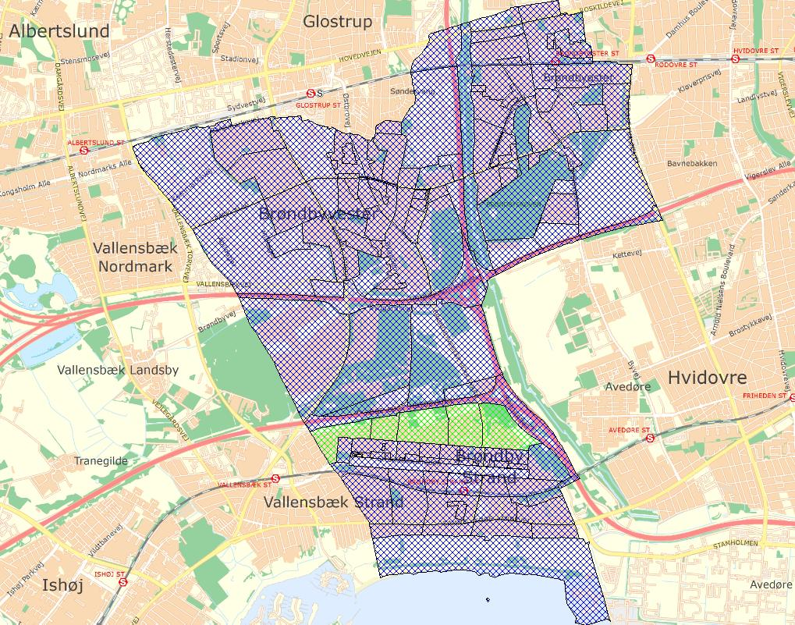
Kilde: DemoGrafix.

Figur 18. Sammensætningen af distrikter – særområder - Kvarterløft.
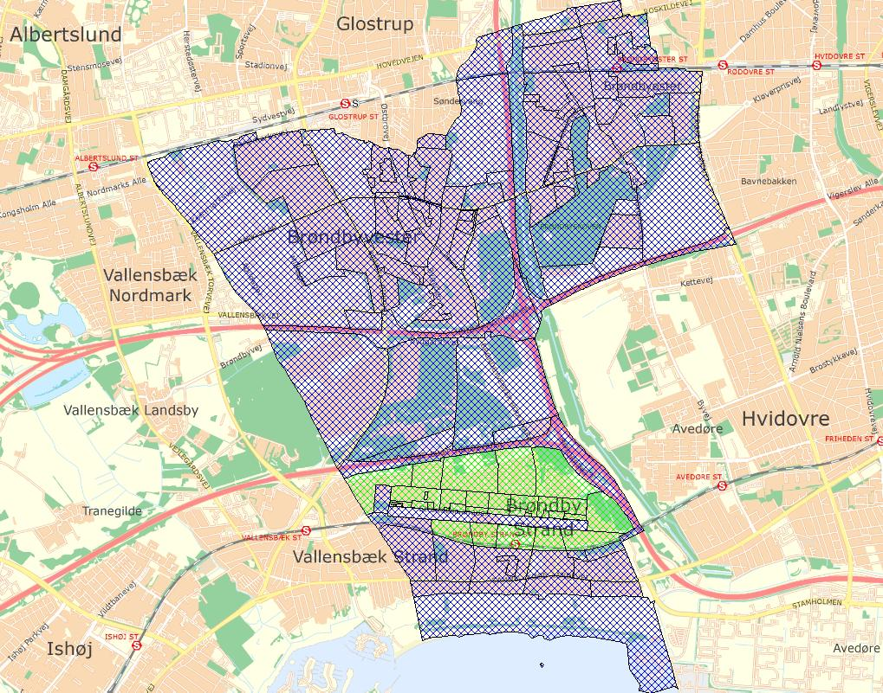
Kilde: DemoGrafix.
Tabel 10. Sammensætning af distrikter - sogne.
NR. | DISTRIKT | BASISOMRÅDER
221 | Brøndbyvester sogn | 20100 | 21100 | 22100 | 23100 | 24100 | 25101 | 26110 | 27100
 |  | 20200 | 21200 | 22201 | 23200 | 24201 | 25102 | 26120 | 27200
 |  | 20300 | 21300 | 22202 | 23300 | 24202 | 25103 | 26130 | 27300
 |  |  | 21400 | 22203 | 23400 | 24310 | 25200 | 26200
 |  |  | 21500 | 22204 | 23500 | 24320 | 25300 | 26301
 |  |  |  |  | 23600 | 24400 | 24520 | 26302
 |  |  |  |  |  | 24510
222 | Brøndbyøster sogn | 12501 | 13100 | 14100 | 15101 | 16102 | 17110 | 18000 | 19401
 |  | 12502 | 13200 | 14200 | 15102 | 16200 | 17120 |  | 19402
 |  |  | 13300 | 14300 | 15200 |  | 17130
 |  |  | 13400 | 14400 | 15300 |  | 17200
 |  |  | 13500
223 | Brøndby Strand sogn | 30100 | 31101 | 31211 | 31311 | 31401 | 32100 | 33100 | 34100 | 35100 | 36000 | 37100
 |  | 30200 | 31102 | 31212 | 31312 | 31402 | 32200 | 33200 | 34200 | 35200 |  | 37200
 |  | 30300 | 31103 | 31213 | 31321 | 31403 | 32300 | 33301 | 34301 | 35300
 |  | 30400 | 31104 | 31221 | 31322 | 31404 |  | 33302 | 34302 | 35400
 |  | 30500 | 31105 | 31222 | 31323 |  |  | 33400 | 34400
 |  |  | 31106 |  |  |  |  | 33500 | 34501
 |  |  |  |  |  |  |  |  | 34502
 |  |  |  |  |  |  |  |  | 34600
224 | Nygårds sogn | 10100 | 11101 | 12101 | 16101 | 19100
 |  | 10200 | 11102 | 12102 |  | 19200
 |  |  | 11200 | 12200 |  | 19300
 |  |  | 11301 | 12301
 |  |  | 11302 | 12302
 |  |  | 11400 | 12400
Kilde: DemoGrafix.

Figur 19. Sammensætningen af distrikter – sogne.
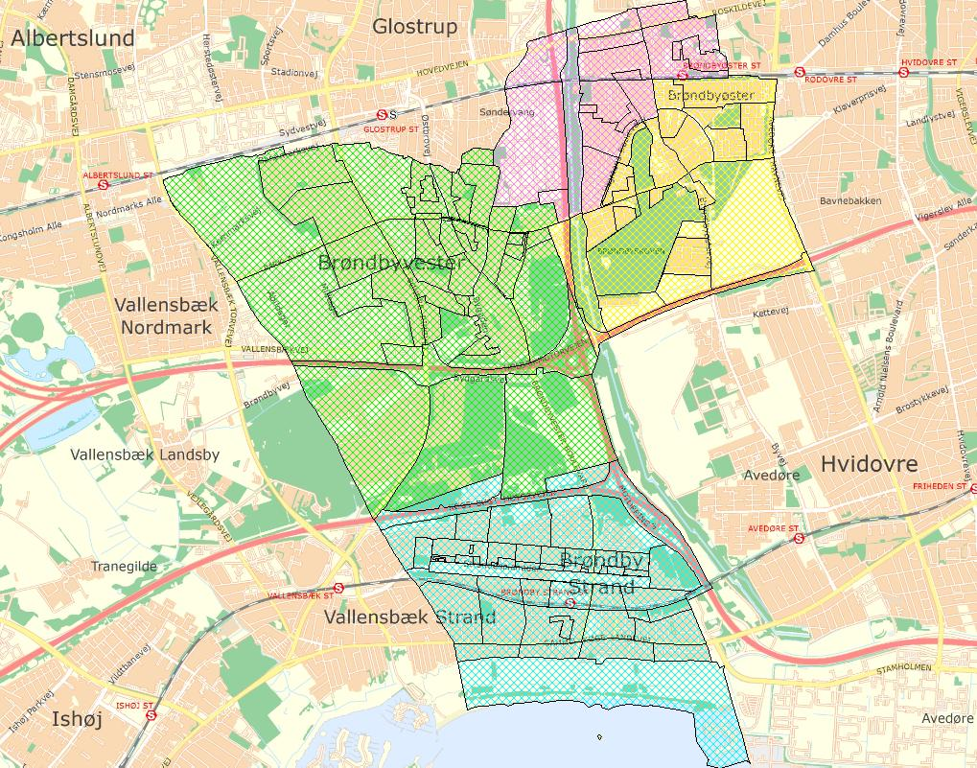
Kilde: DemoGrafix.

Tabel 11. Sammensætning af parameterområder.
Nr. | Parameterområde | Basisområder
1 | Parcel og række, lav aktivitet | 12101 | 13400 | 14200 | 15101 | 20200 | 21200 | 23100 | 24510 | 26120 | 30100 | 32200 | 34100
 |  | 12200 | 13500 | 14300 | 15102 |  |  |  | 24520 | 26130 | 30200 |  | 34301
 |  | 12301 |  |  | 15200 |  |  |  |  | 26302 |  |  | 34501
 |  | 12302 |  |  | 15300 |  |  |  |  |  |  |  | 34600
 |  | 12501
 |  | 12502
2 | Parcel og række, med unge | 22203 | 26110 | 30300 | 34400 | 35100
 |  | 22204 | 26301 | 30400 |  | 35200
 |  |  |  | 30500 |  | 35300
 |  |  |  |  |  | 35400
3 | Parcel og række, middel aktivitet | 11200 | 12400 | 20300 | 21100 | 22100 | 23300 | 24202 | 25103 | 33200 | 34200
 |  |  |  |  |  |  | 23500 |  |  |  | 34302
11 | Etage, blandet, høj aktivitet, unge | 11102 | 13200 | 24310 | 33301
 |  | 11301 |  | 24320 | 33400
 |  | 11302
12 | Etage, punkthuse, parkerne og vester | 10100 | 13100 | 14100 | 16101 | 17110 | 18000 | 19100 | 20100 | 21300 | 22201 | 23200 | 24100 | 25102 | 26200 | 27100 | 31105 | 32100 | 33100
 |  | 10200 |  | 14400 | 16102 | 17130 |  | 19200 |  | 21400 | 22202 | 23400 | 24201 | 25200 |  | 27200 | 31212 | 32300 | 36000
 |  |  |  |  | 16200 | 17200 |  | 19300 |  | 21500 |  | 23600 |  |  |  | 27300 | 31321 |  | 37100
 |  |  |  |  |  |  |  | 19401 |  |  |  |  |  |  |  |  | 31401 |  | 37200
 |  |  |  |  |  |  |  | 19402
13 | Etage, blokke, parkerne, øster | 13300 | 31104 | 31211 | 31311 | 31402
 |  |  |  | 31221 | 31322
14 | Parkerne, to etager o.a., jævn alder | 11101 | 31101 | 31213 | 31312 | 31403
 |  |  | 31103 | 31222 | 31323 | 31404
97 | Konstantområde, efterskole | 25101
98 | Konstantområde, botilbud | 17120 | 31106 | 34502
99 | Konstantområde, ældre | 11400 | 12102 | 24400 | 25300 | 31102 | 33302
Kilde: DemoGrafix.

Figur 20. Sammensætningen af parameterområder.
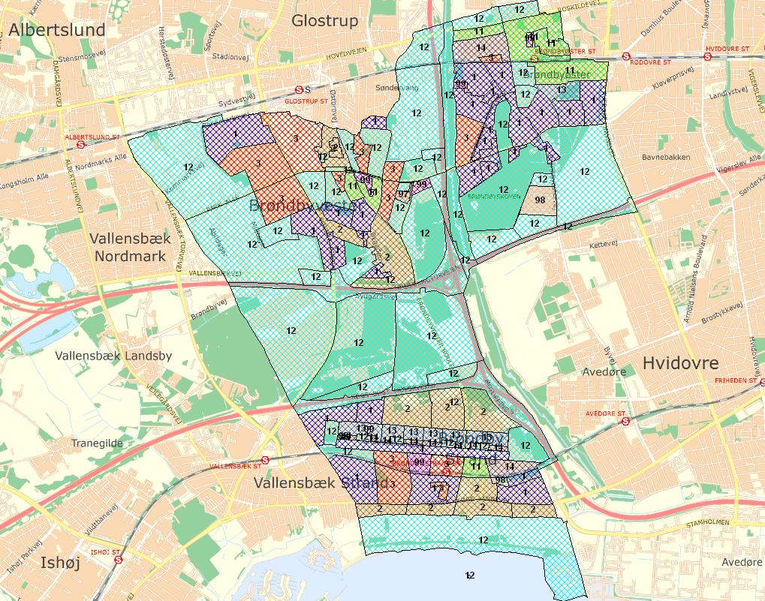
Kilde: DemoGrafix.

Det forventede boligbyggeri baseres på Teknisk Forvaltnings forventede boligbyggeprogram for Brøndby Kommune, og sammenholdes i øvrigt med historik/statistik over antallet af opførte boliger i de seneste 24 år.

